**基于大数据的个性化定制web电台使用说明书**

# Web电台功能介绍

本web电台基于大数据平台，生成个性化推荐广播列表，供用户收听和使用。用户不仅节目的收听者，更是数据的提供者和内容创造的参与者。Web电台主要具备的功能有：

1. 注册、登录、微博登录、口味测试。
2. 个性化推荐
3. 国内电台直播：类型/地区导航
4. 个人信息：修改密码，节目、电台收藏，口味报告

# 注册、登录

## 注册

用户进入个性化推荐页面前首先需要注册，登录。注册时，用户名必须为字母或数字，密码至少8位，当用户名或密码为空，或者不符合上述规则时，回车或者单击注册按钮会有相应地错误提示，界面如图1.1：

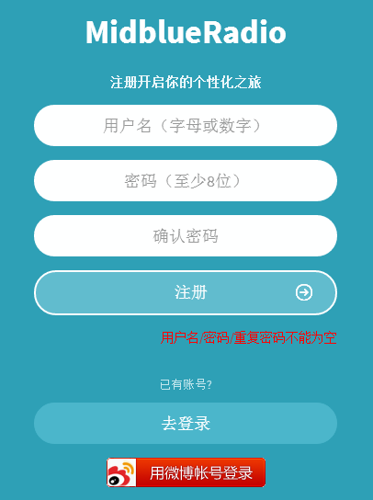

* 1. 注册错误提示

当用户注册成功后，单击回车或者注册按钮，进入口味测试页面。

在注册页面可点击“去登录”跳转到登录页面，点击“用微博账号登录”可跳转至微博登录。

## 登录

当用户注册成功时，即可通过账户，密码登录该系统。若用户名或密码为空或输入有误，回车或单击登录按钮，会有相应的错误提示，界面如图1.2：

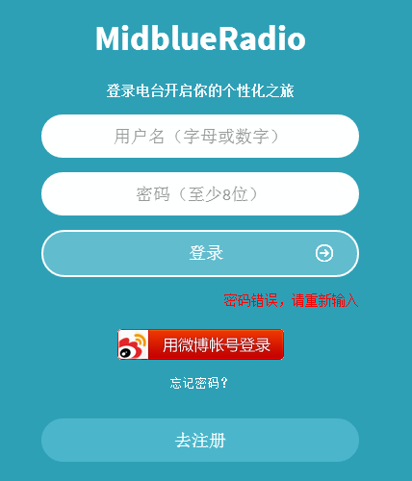

1.2登录错误提示

当用户名、密码输入均正确，单击回车或者登录按钮，即可进入系统相应页面。

在登录页面可点击“去注册”跳转到注册页面，点击“用微博账号登录”可跳转至微博登录。

## 1.3微博登录

除用户名和密码登录外，本电台还可采用微博账号登录。单击“用微博账号登录”图标，即可进入微博授权登录页面，如图1.3。

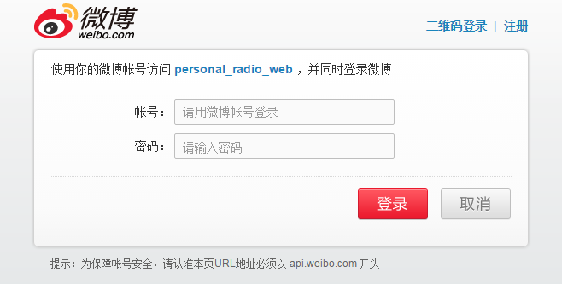

1.3微博授权登录页面

第一次登录时，相当于注册本系统，登录完毕后进入到口味测试页面，详情见1.4。之后每次登录则直接进入相应的模块。

## 1.4口味页面

当用户注册成功后，进入收听口味测试页面，收集用户的信息。主要采集信息如下：

（1）性别：男/女/其他

（2）出生日期（下拉框）：年/月/日

（3）职业（单选）：IT、媒体、学生、公务员、金融、艺术、其他

（4）喜欢的节目类型（多选）：新闻、财经、生活/城市、交通、综艺/综合/文艺、音乐、故事、教育、戏剧、外语、体育

当以上信息为空时，回车或单击按钮会有相应的错误的提示，界面如1.4:

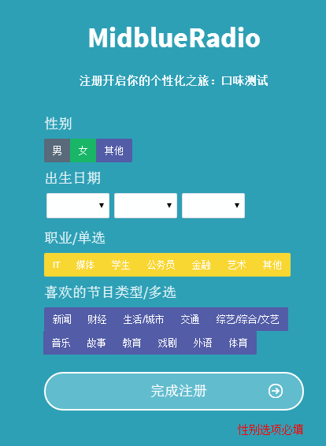

1.4口味测试错误提示

当以上信息输入正确时，回车或单击“完成注册”按钮，进入个性化推荐页面。

## 1.5系统主页和导航条

系统主页为类型导航页面。

网页左边为导航条，包括个性化推荐、国内电台直播（类型/地区播放）、个人信息（我的收藏、口味报告）。点击可进入相应的页面，界面如1.5所示：

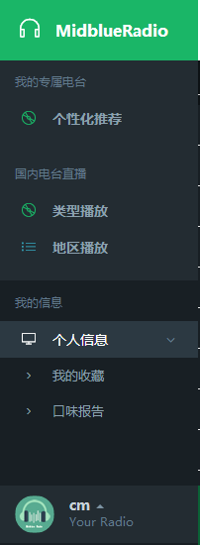 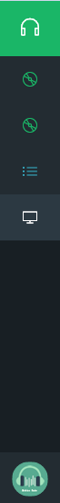

1.5导航条展开 1.6 导航条收缩

在导航条的右上角点击列表按钮可收缩导航条，界面如1.6所示：

网页右上角为“登录、注册”按钮，如图1.7；点击“登录”，进入登录页面，点击“马上注册”，进入注册页面；若用户已登录，则显示“相应的用户名、退出”按钮，如图1.8；点击“退出”，用户退出登录，并回到主页。



1.7 登录注册按钮 1.8 用户已登录

导航条左下角展示用户名，如图1.9，点击下拉框，弹出下列对话框，如图1.10，点击相应按钮，进入到相应“个人信息修改”、“退出登录”等页面。

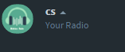 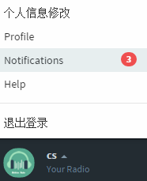

1.9 展示用户名 1.10下拉框

# 第二章 个性化推荐

## 2.1 模块描述

根据用户行为，生成符合用户偏好的节目单。在进入该页面时，用户必须先登录或强制用户进入到登录页面。根据用户的一般作息规律，设定节目单具体内容的编排时间为6:00-24:00，其余时间播放垫乐在整场节目播出的这18个小时内，节目单的编排使用多种多样的节目类型。节目源目前暂来源于北京15个广播电台。用户名为“cm”进入该页面后，生成的节目单如2.1所示。

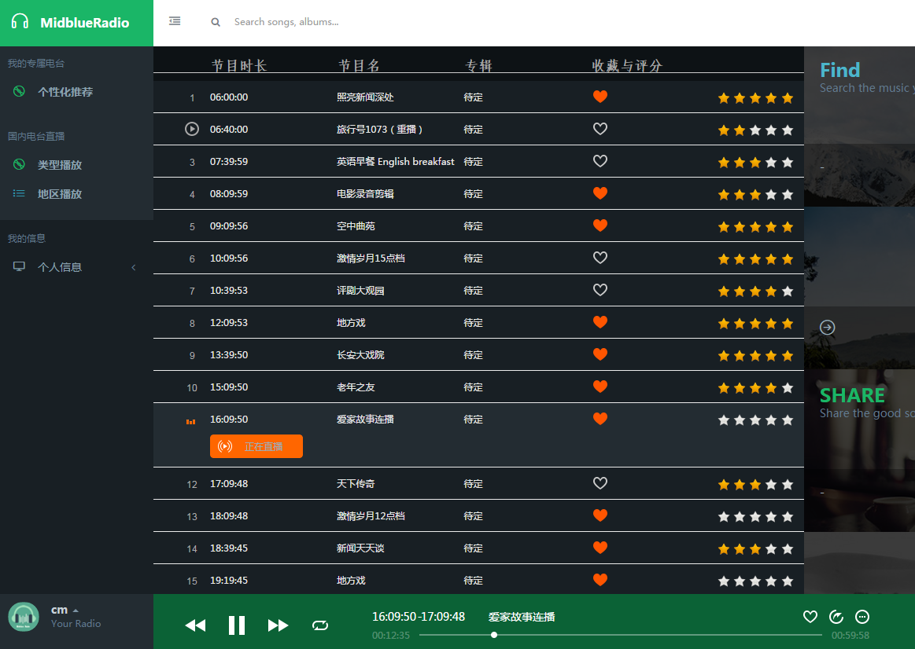

2.1个性化节目单

## 2.2功能介绍

每条节目根据与系统时间比较，分为已播节目，正在直播节目，和未播节目。已进入该页面是正在直播节目的播放。例如，当前时间为16:24，直播第11条节目，爱家故事连播。

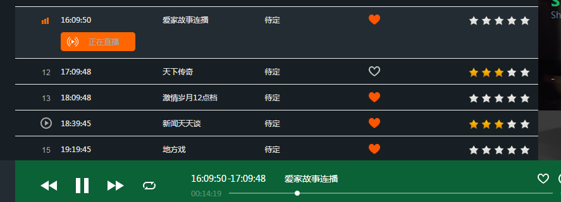

2.2正在直播节目

## 2.2.1 播放和暂停

单击每条节目的左侧播放按钮（如图2.3），即进入该条节目的播放。（注：未播节目不可播放）

2.3 节目左侧播放按钮

对于已播节目，可点击底部播放/暂停按钮，对节目进行播放/暂停控制，如图2.4。



2.4 节目底部播放/暂停按钮

## 2.2.2 上一首/下一首

对于已播节目，单击上一首或下一首按钮，可播放上一条节目或下一条节目，如图2.5。



2.5 上一首/下一首按钮

## 2.2.3 进度条

对于已播节目，可拖拽进度条，对节目进行快进和后退控制，如图2.6。

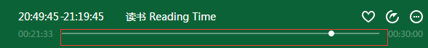

2.6 进度条

## 2.2.4 音量控制

拖拽底部音量进度条，可调节音量大小，如图2.7。



2.7 音量控制

## 2.2.5 一键直播

当播放已播节目时，可单击节目下方“回到直播”按键，如图2.8，切换到节目直播状态。

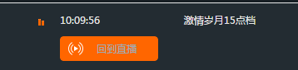

2.8 一键直播

## 2.2.6 收藏

单击每条节目右边的心型按钮，对节目进行收藏，空心型变为“红心”，如图2.9；若节目已收藏，则显示为“红心”，单击“红心”，取消收藏该条节目，“红心”变空心型，如图2.10。



2.9 节目收藏



2.10 节目取消收藏

对于已收藏的节目，可在个人信息----我的收藏----节目收藏中查看并播放。

## 2.2.7 评分

可单击“五角星”图案，对节目进行评分。共五颗星，表示1-5分，星型图案变为黄色，代表对应的分数。如图2.11，表示对“电影录音剪辑”评3分。



2.11 节目评分

# 第三章 国内电台直播

## 3.1 模块描述

用户可以收听国内各个电台正在直播的节目，按类型和地区分类，并且用户可以获取节目单详情，对电台节目进行评论，分享到微博等。

## 3.2 功能介绍

## 3.2.1 类型播放

单击导航条中“类型播放”即可进入“类型播放模块”，该模块将国内电台按类型划分，主要分为11个类型：新闻、财经、生活/城市、交通、综艺/综合/文艺、音乐、故事、教育、戏剧、外语、体育，界面如图3.1所示。

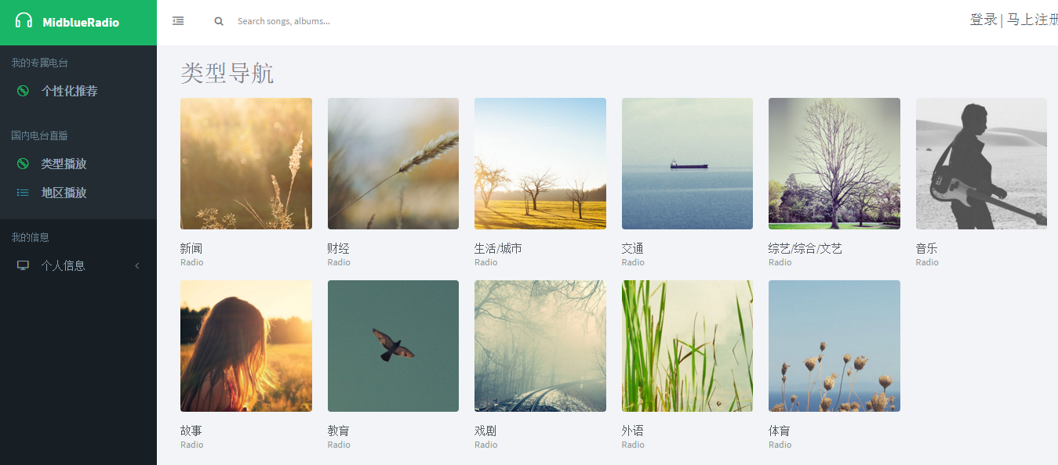

3.1 类型导航

单击每一个类型上的图片或文字，即可进入相应类型的电台。例如，单击“新闻”或新闻对应的图片上的播放按钮（如图3.2所示），进入到所属新闻类的电台（如图3.3所示）。

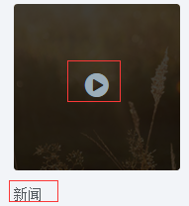

3.2 导航新闻类型

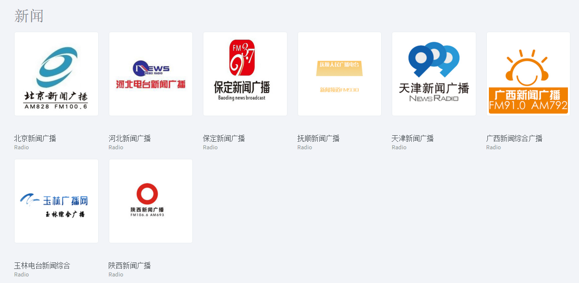

3.3新闻类电台

单击每一个电台上的图片或文字，即可进入相应的电台。例如，单击“北京新闻广播”或北京新闻广播对应的图片上的播放按钮（如图3.4所示），进入到“北京新闻广播”电台播放页面（如图3.5所示）。

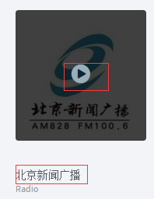

3.4 导航北京新闻广播

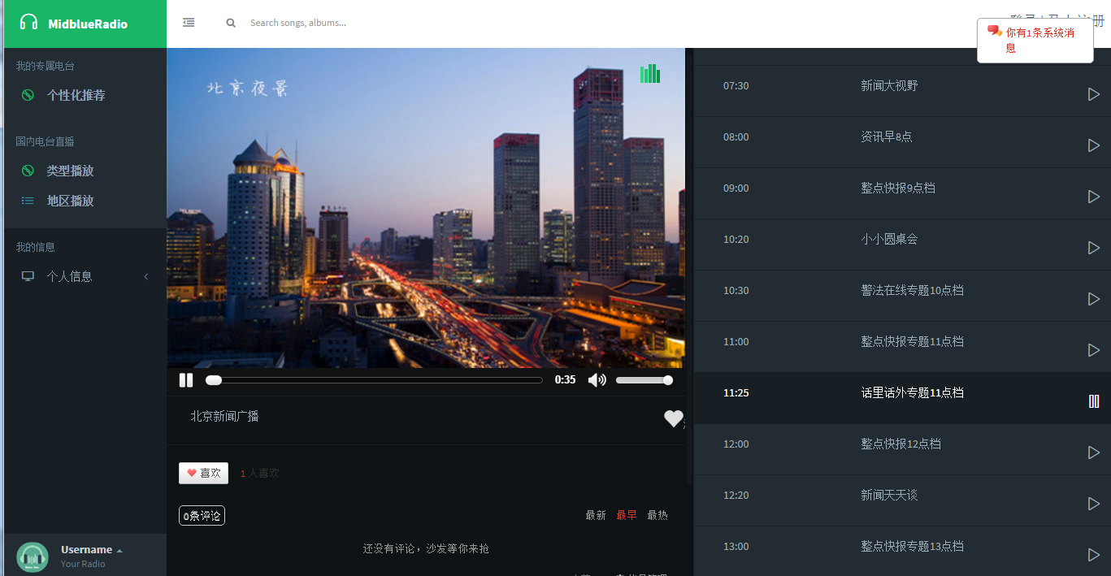

3.5北京新闻广播播放页面

## 3.2.2 地区播放

单击导航条中“地区播放”即可进入“地区播放模块”，该模块将国内电台按类省划分，主要分为北京、天津、河北、辽宁、陕西、内蒙古、广西等省，界面如图3.6所示。

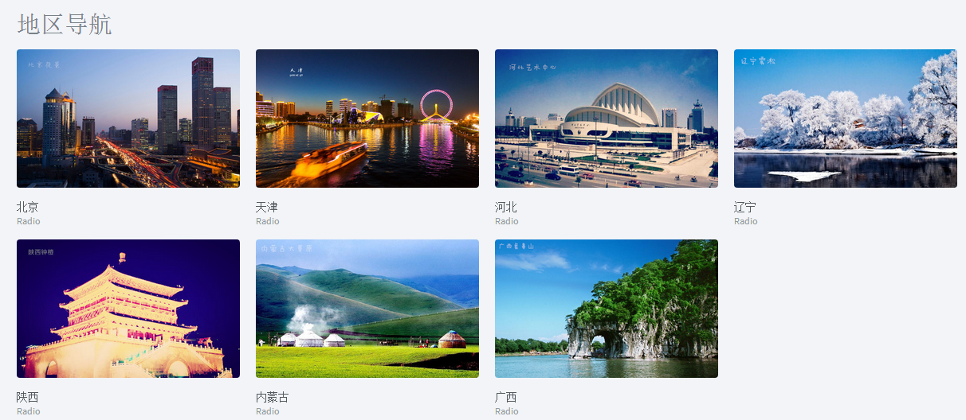

3.6 地区导航

单击每一个地区上的图片或文字，即可进入相应地区的电台。例如，单击“北京”或北京对应的图片上的播放按钮（如图3.7所示），进入到所属北京地区的电台（如图3.8所示）。

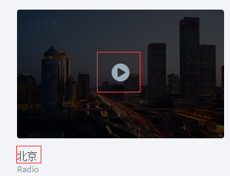

3.7 导航北京地区

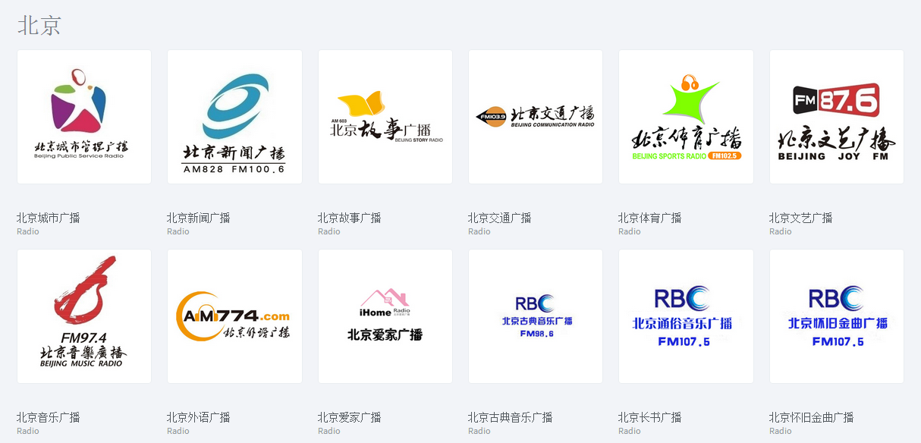

3.8北京地区电台

单击每一个电台上的图片或文字，即可进入相应的电台。例如，单击“北京城市广播”或北京城市广播对应的图片上的播放按钮（如图3.9所示），进入到“北京城市广播”电台播放页面（如图3.5所示）。

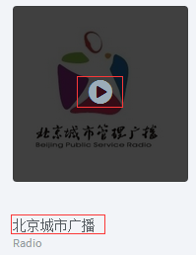

3.9 导航北京城市管理广播

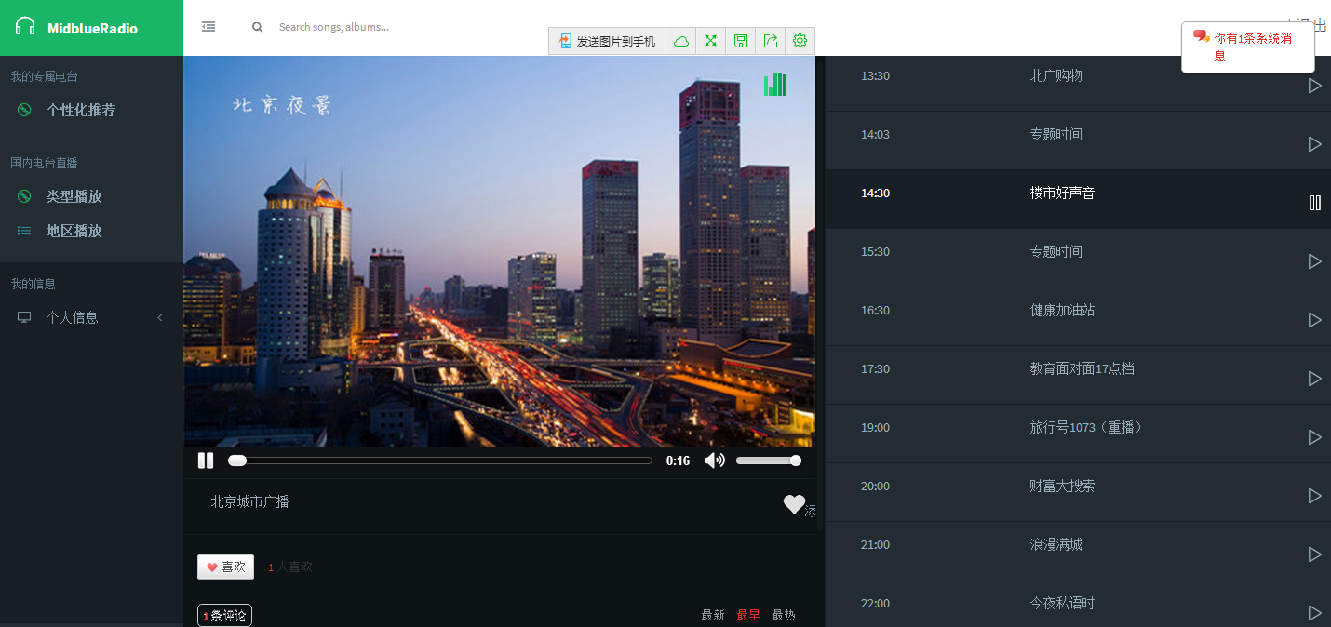

3.10北京城市管理广播播放页面

## 3.2.3 电台直播页面

进入每个电台播放页面后，直播该电台正在播放的节目。

## 3.2.3.1 环境配置

对于非北京地区，电台播放地址为mms，故浏览器需配置相应的环境。

（1）谷歌浏览器

谷歌浏览器暂不支持video/x-ms-wmv，故不能播放非北京地区电台，问题页面如3.11所示。

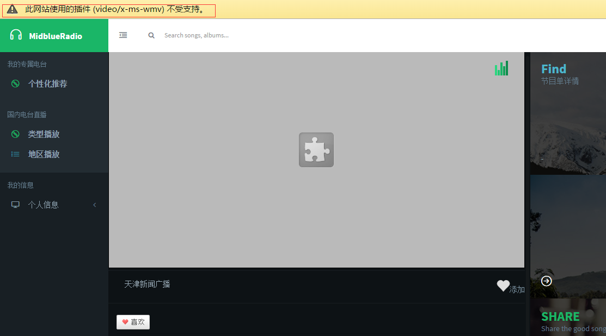

3.11谷歌浏览器不支持mms播放

（2）火狐浏览器

火狐浏览器需要安装windows media player插件。下载地址：<http://mozilla.com.cn/plugin/4-windows_media_player_firefox_plugin/>。

安装步骤：

1）安装

下载完，打开安装。选择Change安装,下面的过程一直选择next，直到finish即完成安装。

2）火狐设置：两种方式（选择其一即可）

a. 打开火狐浏览器，按照如下步骤进行设置即可。

1.在地址栏，输入about:config，按后键盘按Enter。

2.在页面上方的搜索框内输入plugins.load_appdir_plugins

3.双击plugins.load_appdir_plugins将其值设置为true

4.关闭火狐浏览器，重启即可。

b. 插件安装结束后，一般会在火狐浏览器安装目录下（例C:\Program Files\Mozilla Firefox\Plugins），找到np-mswmp.dll文件，将其拷贝到media player的安装目录下(例C:\Program Files\Windows Media Player)即可。

火狐浏览器播放电台mms地址页面如图3.12所示。

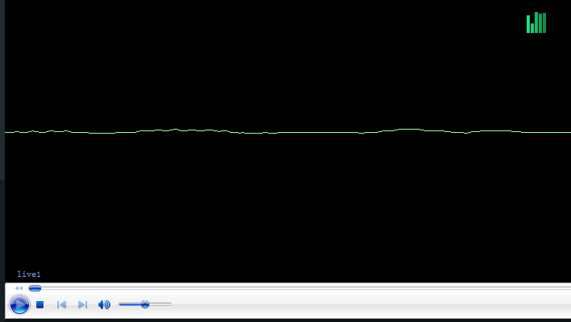

3.12火狐浏览器播放mms

（3）360浏览器

进入播放页面后，需将浏览器极速模式设置为兼容模式，如图3.13，播放界面如3.14所示。

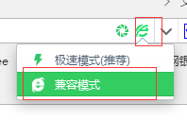

3.13更改浏览器模式

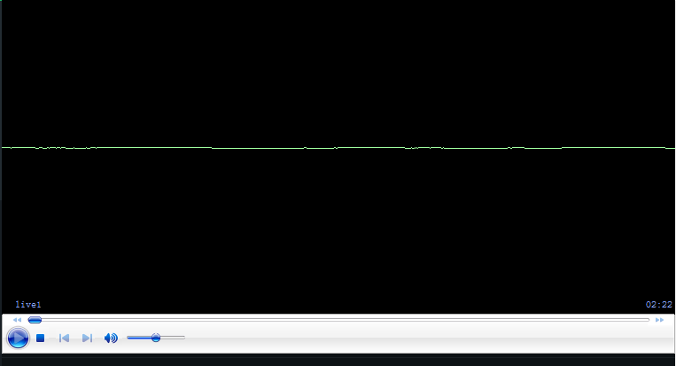

3.14 360浏览器播放mms

## 3.2.3.2节目单显示

北京地区电台节目单详情即显示在该页面右侧，并且高亮显示正在直播的节目。假设正在播放北京城市广播7:30-9:00的节目，节目单界面显示如图3.15。

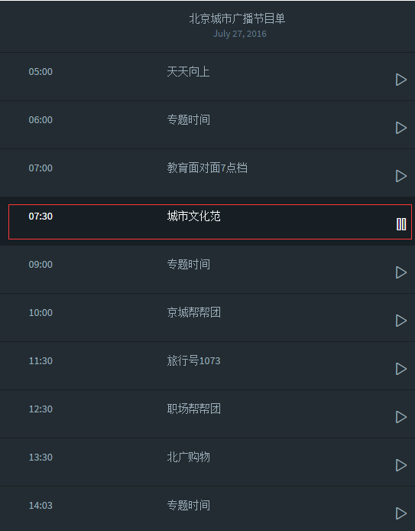

3.15北京城市广播节目单显示

非北京地区电台播放页面如图3.16下，节目单详情通过链接展现，单击页面左侧“节目单详情”，即可进入相应的电台节目单页面。

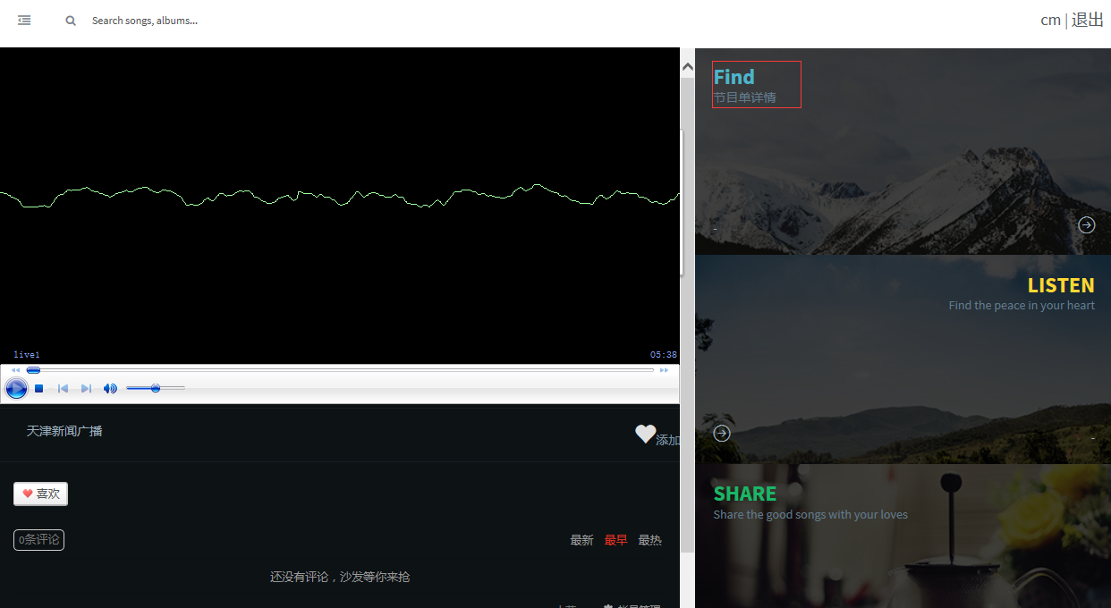

3.16 非北京地区电台节目详情链接

## 3.2.3.3 多说

用户可使用微信、微博、QQ、人人等社交网络登录，并且可对节目评论和分享，界面如3.17所示。

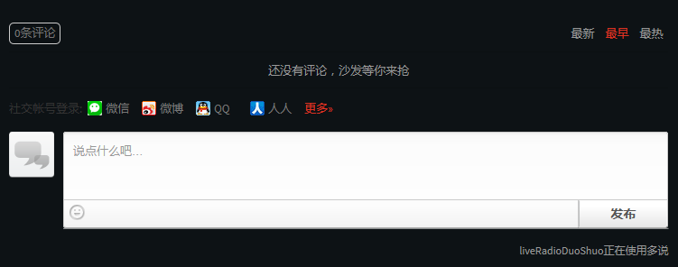

3.17 多说

# 第四章 个人信息

## 4.1 模块描述

该模块，用户可以查看个人信息，修改密码，节目收藏，电台收藏，口味报告等。

## 4.2 功能介绍

单击导航条“个人信息”进入到“我的收藏”或“口味报告”等。进入这两个页面时，必须先登录。若为登录，则会进入登录提示页面，如图4.1。

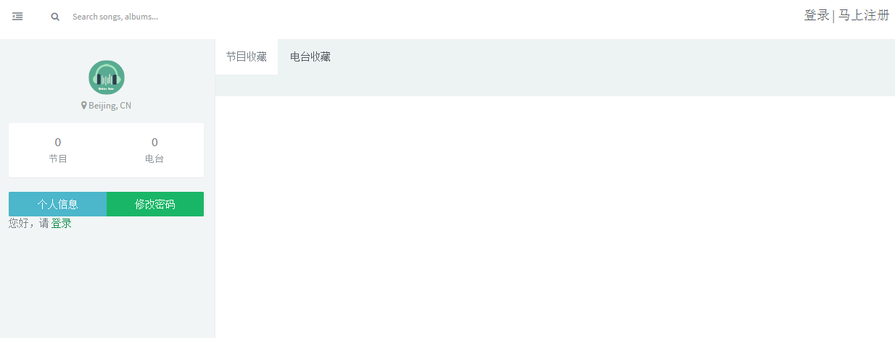

4.1 登录提示

单击“登录”，进入到登录页面，登录完毕后跳转回原页面，如图4.2所示。

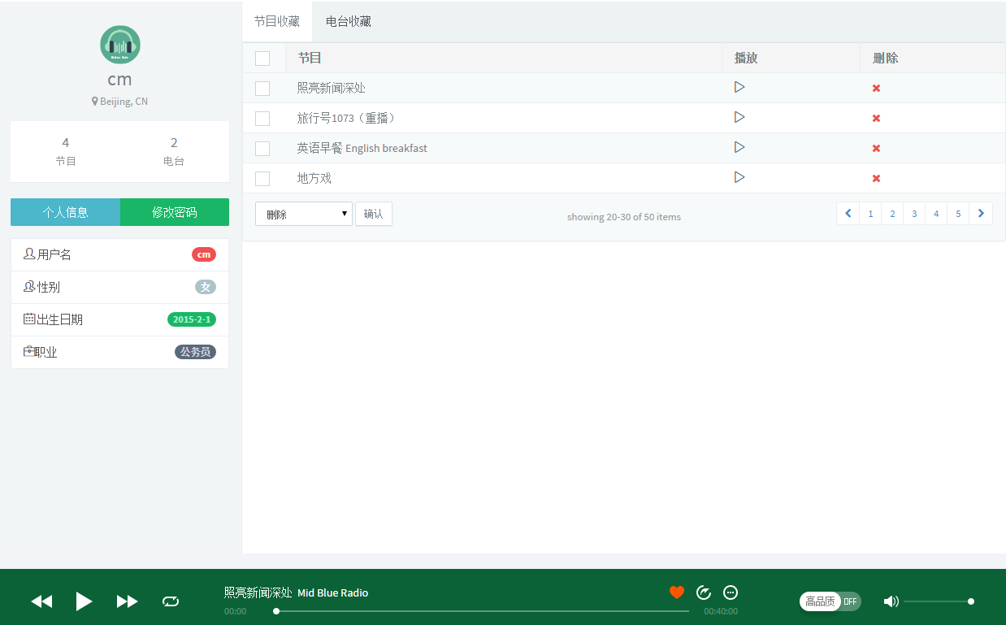

4.2 登录后进入我的收藏页面

## 4.2.1 我的收藏

## 4.2.1.1 个人信息展示

该页面左侧展示用户个人信息，主要包括：用户电台和个性化节目收藏的总数，用户名，性别，出生日期和职业，如图4.3所示。

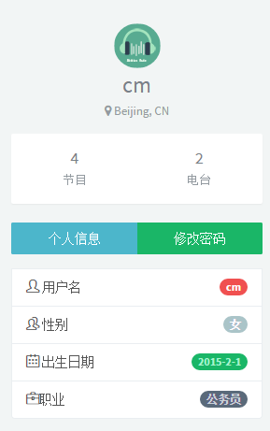

4.3 用户个人信息展示

## 4.2.1.2 修改密码

单击页面左侧绿色“修改密码”，展开修改密码框，如图4.4所示。输入初始密码，修改密码，和确认密码（再次修改密码）。规则：必须为英文或数字不能少于八位，并且与初始密码不一致。若输入错误，则单击“修改”或回车会有相应的错误提示，如图4.5所示。

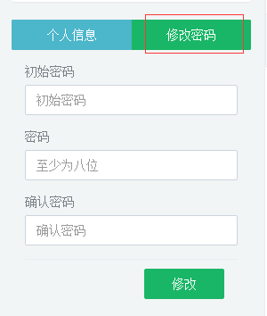

4.4 修改密码框

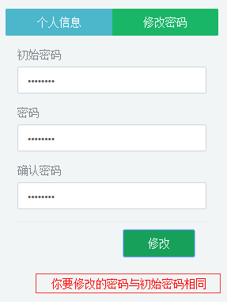

4.5 修改密码提示错误

若三项都输入成功，则提示修改成功，重新登录即可，如图4.6。

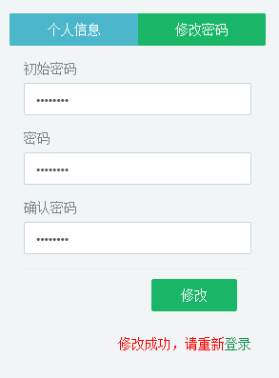

4.6 密码修改成功，重新登录

## 4.2.1.3 节目收藏

单击页面右侧“节目收藏”显示用户收藏过的节目，界面如4.7所示。

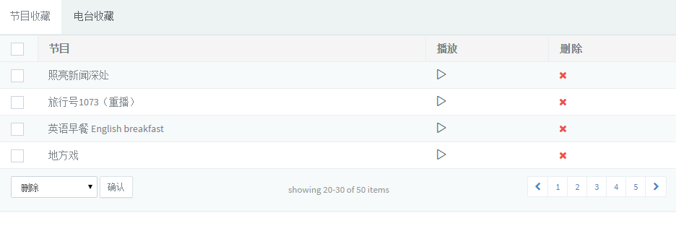4.7节目收藏

（1）播放

单击每条节目的播放按钮，即可播放当前节目，并且可以通过底部播放条进行播放/暂停，快进等控制，如图4.8所示。

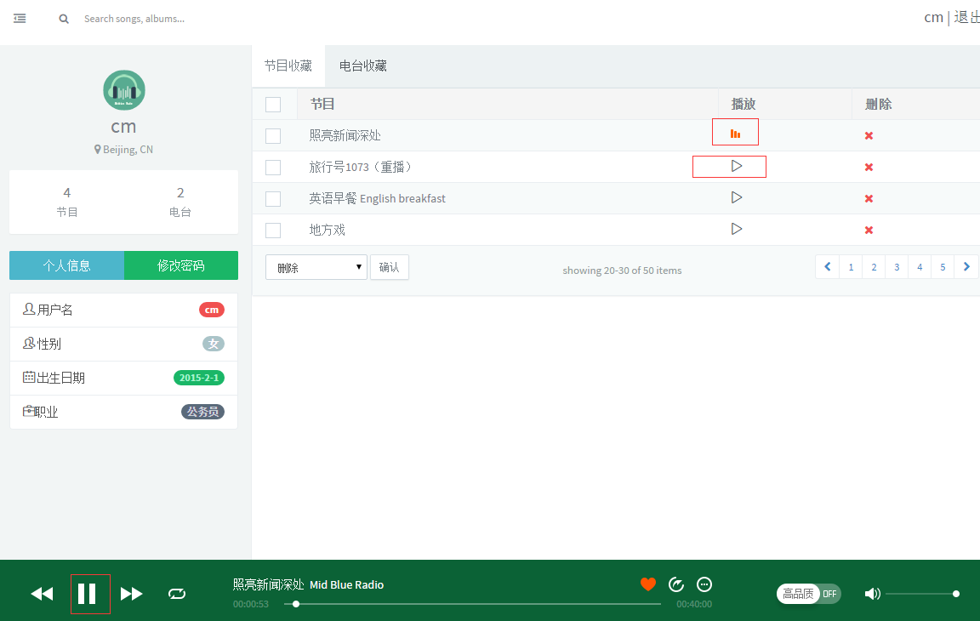

4.8节目播放和底部播放条

（2）快进

拖拽底部进度条，即可快进，如图4.9所示。



4.9快进

（3）音量控制

拖拽底部音量条，即可控制音量，如图4.10所示。



4.10 音量控制

（4）删除

1）单条删除

单击某条节目的复选框，然后单击“确定”按钮（如图4.11所示），弹出删除确认框，单击确定，（如图4.12）即可删除该条节目。

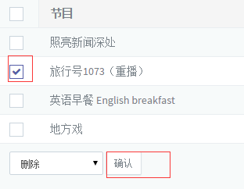

4.10 单条删除操作

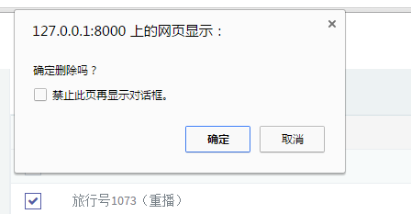

4.11 确认删除

2）多条删除

单击多条节目前面的复选框，然后单击“确定”按钮（如图4.12所示），弹出删除确认框，单击确定，即可删除多条节目。

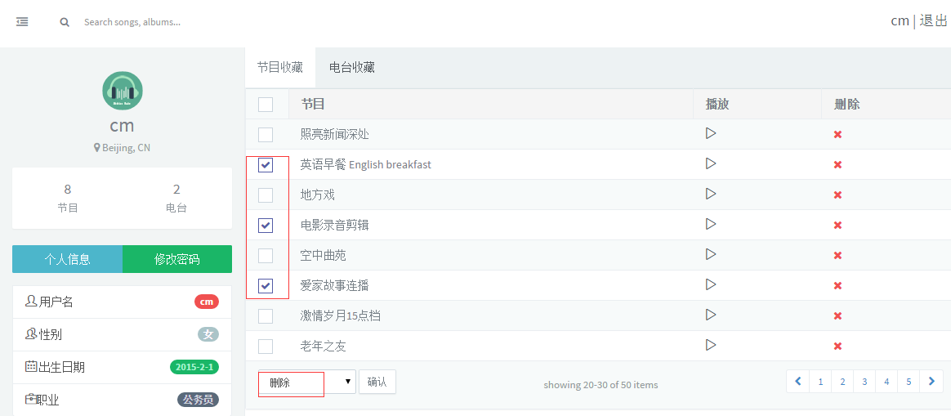

4.12 多条删除

3）全部删除

单击节目前面的复选框，所有的收藏节目都被选中，然后单击“确定”按钮（如图4.13所示），弹出删除确认框，单击确定，即可删除全部节目。

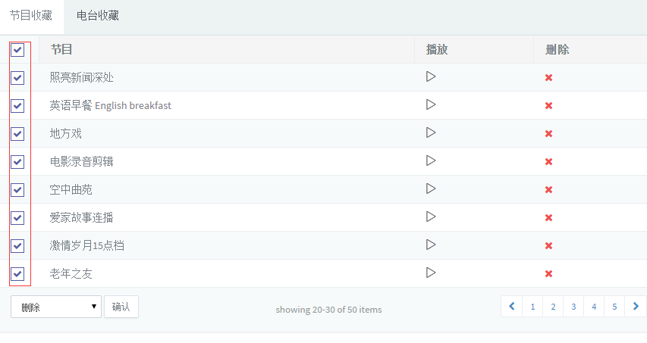

4.13 全部删除

## 4.2.1.4 电台收藏

单击页面右侧“电台收藏”显示用户收藏过的节目，界面如4.14所示。

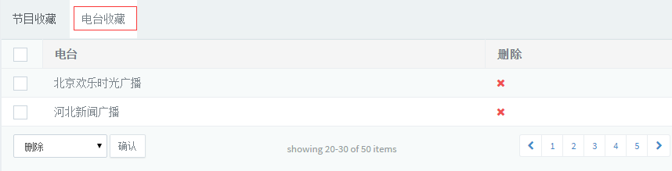

4.14 电台收藏

删除功能与节目收藏类似，可单条，多条，全部删除。

## 4.2.2 口味报告

## 4.2.2.1 用户类型偏好

根据用户收听行为，计算用户类型偏好，用扇形图表示，如图4.15，用户名为“cm”，英语偏好占20%，体育偏好占30%，新闻偏好占50%。

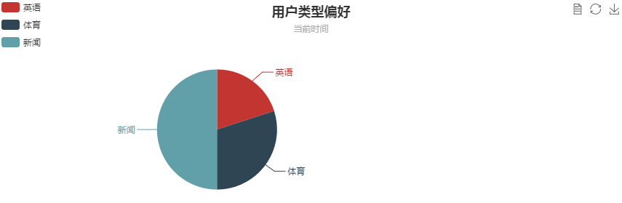

4.15 用户类型偏好

单击，展示相应数据视图，如图4.16

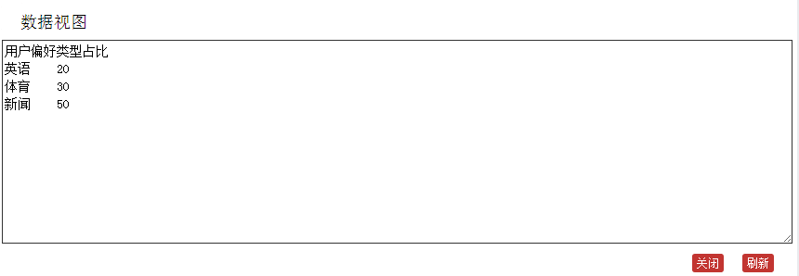

4.16 数据视图

单击，回到扇形视图。

## 4.2.2.2 用户主题偏好

根据用户收听行为，计算用户主题偏好，用直方图表示，如图4.17，用户名为“cm”，主题偏好数据图如4.18。

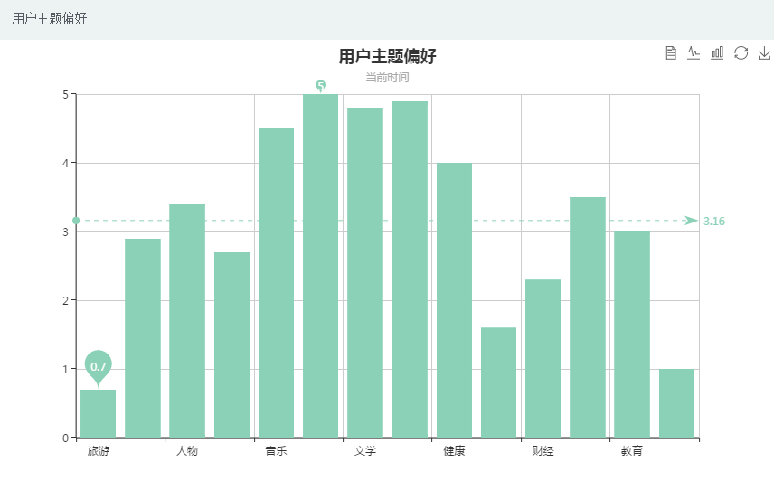

4.17 主题偏好直方图

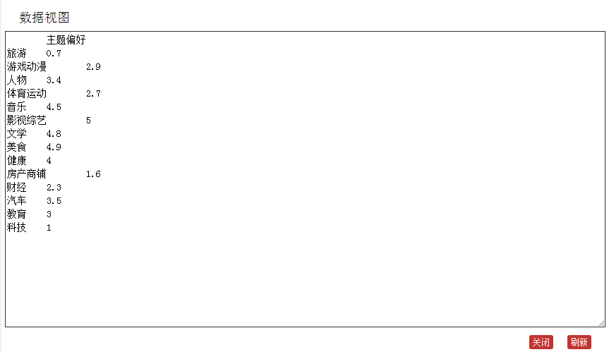

4.18 主题偏好数据视图

单击，展示为折线图，如图4.19

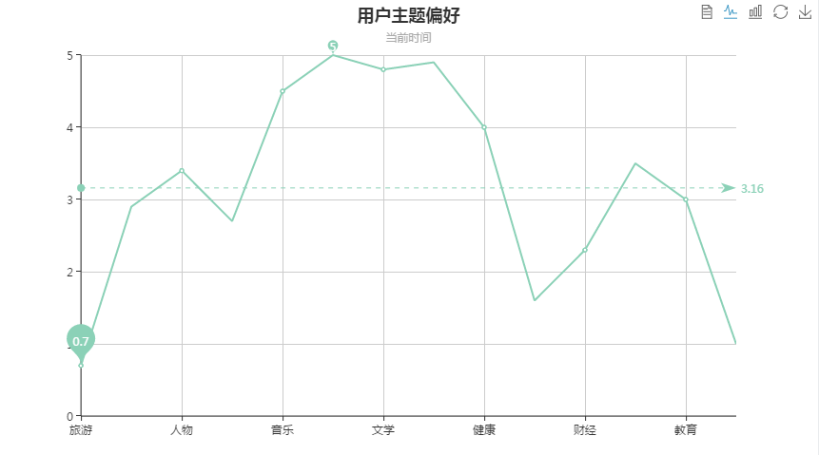

4.19 主题偏好折线图